武进区宋剑湖小学数学课题组活动记载表
时间 | 2023.2.9 | 地点 | 小会议室
活动形式 | 会议 | 主持人 | 姚春霞
参加人员签到 | 姚春霞、杨霞、吴小玲、陈怡、周秋菊、彭建国、毛敏钰、胥玲、杨新霞、周晶、朱明芳
教  研  活  动  过  程 | 为了更好扎实有效展开课题组研究，学期初，课题组老师针对本学期的课题研究重点，难点进行了梳理，制定了本学期课题研究计划。  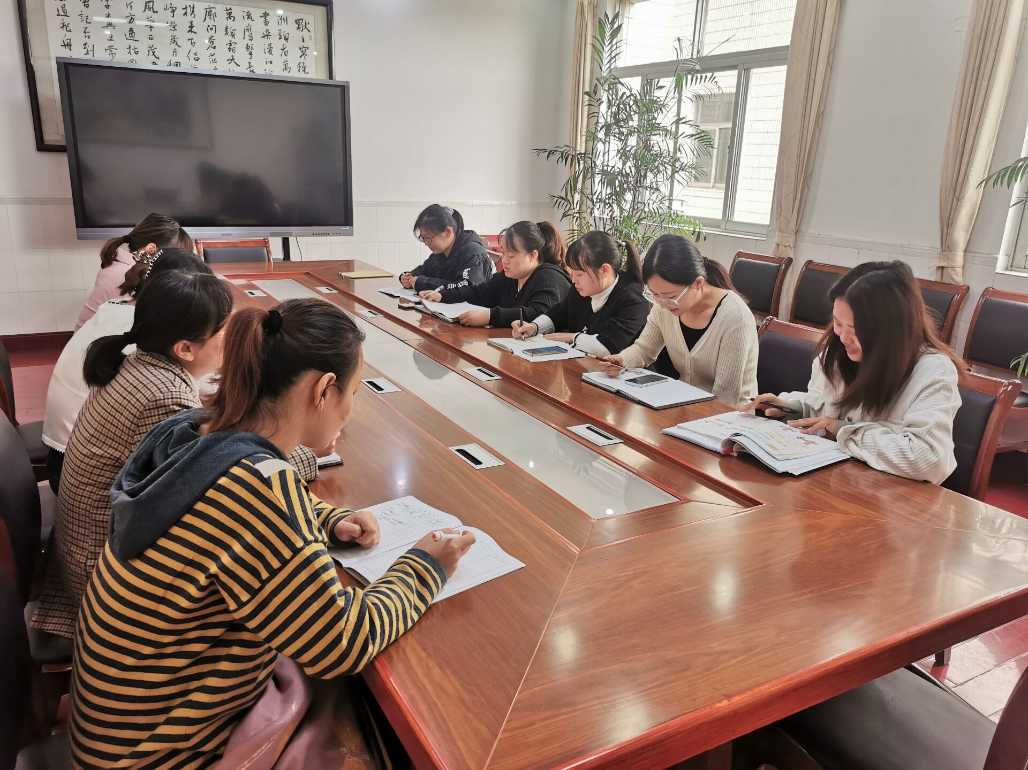  而后，确定本学期的研究内容，课与理论同行，继续收集资料，梳理小学数学问题解决策略，从四大领域出发，围绕课题梳理。

